Министерство науки и высшего образования Российской Федерации

**Федеральное государственное бюджетное образовательное учреждение**

**высшего образования**

«Владимирский государственный университет

имени Александра Григорьевича и Николая Григорьевича Столетовых»

(ВлГУ)

Кафедра информационных систем и программной инженерии

**Практическая работа №3**

**по дисциплине**

**«Качество программно-информационных систем»**

**Оценка многокритериальных альтернатив проекта реализации ПИС в организации**

**Выполнил**:

ст. гр. ПРИ-120

Д. А. Грачев

**Принял**:

Хорошева В. Г.

Владимир, 2023

ЦЕЛЬ РАБОТЫ

Освоить подход оценки многокритериальных альтернатив проекта реализации ПИС в организации.

ЗАДАНИЕ

1. Ознакомиться с методом аналитической иерархии, разработанным Т. Саати.
2. В соответствии с вариантом задания выполнить оценку многокритериальных альтернатив проекта реализации ПИС в организации.
3. Вариант задания 8. Разработка большой и сложной информационной системы

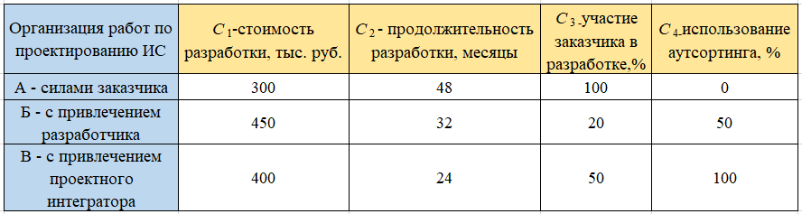

Рисунок 1. Оценки разработки ИС

1. Для парных сравнений в распоряжении ЛПР дается шкала словесных определений уровня важности

Таблица 1. Шкала относительной важности

|  |  |
| --- | --- |
| Уровень важности | Количественное значение |
| Равная важность  Умеренное превосходство  Существенное или сильное превосходство  Значительное (большое) превосходство  Очень большое превосходство | 1  3  5  7  9 |

ВЫПОЛНЕНИЕ РАБОТЫ

Цель – организация процессов разработки проекта информационной системы.

Имеются несколько типовых схем организации работ:

А - в одном лице выступают заказчик, разработчик и администратор,

Б - функции разработчика отделяются от функций заказчика и администратора и выполняются другой организацией-разработчиком,

В - заказчик привлекает фирму проектной интеграции.

Альтернативы оцениваются с помощью четырех критериев:

С1 – стоимость разработки,

С2 – продолжительность разработки,

С3 – участие заказчика в разработке,

С4 – использование аутсорсинга.

Представим задачу в виде иерархической структуры:

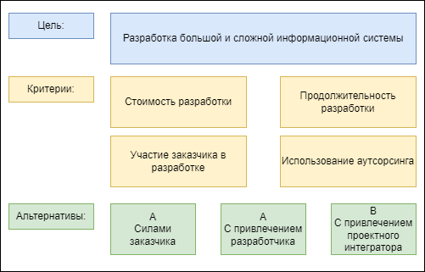

Рисунок 2. Иерархическая структура задачи

После создания иерархии задачи необходимо приступить к заполнению матриц парных сравнений. Матрица парных сравнений для второго уровня первой иерархии имеет следующий вид (предположим, что эксперт фирмы заполнил ее с учетом интересов и суждений своих, и руководства)

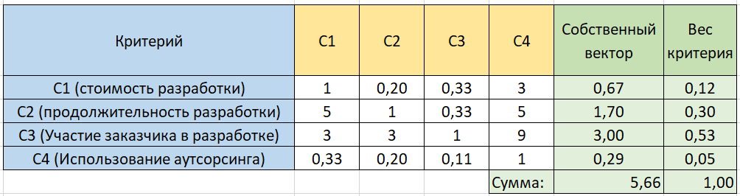

Рисунок 3. Матрицы парных сравнений

**Собственные вектора** матрицы вычисляются по формуле: извлекается корень *n-*ойстепени из произведения элементов каждой строки.

**Веса критериев** определяются нормировкой собственных векторов.

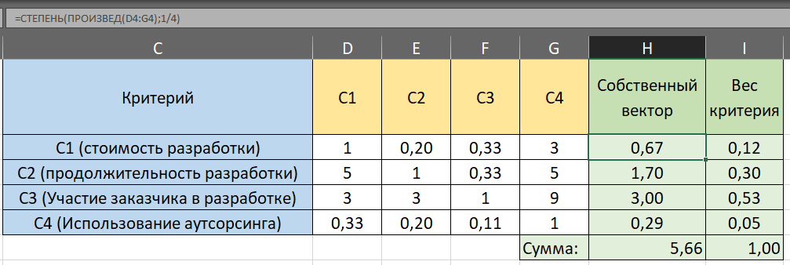

Рисунок . Расчет собственного вектора

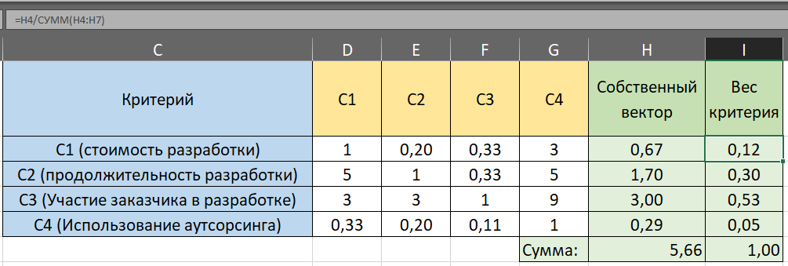

Рисунок . Расчет вектора критерия

На нижнем уровне иерархической схемы сравниваются альтернативы по каждому критерию в отдельности.

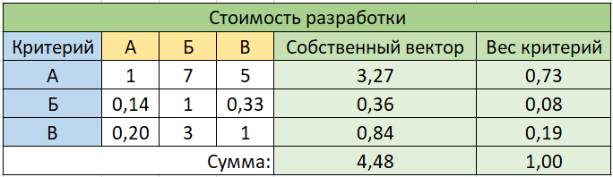

Рисунок . Сравнение по критерию "Стоимость разработки"

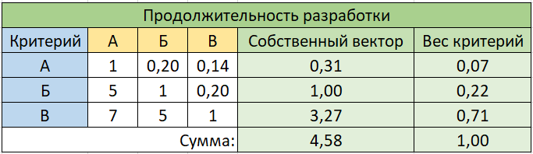

Рисунок . Сравнение по критерию "Продолжительность разработки"

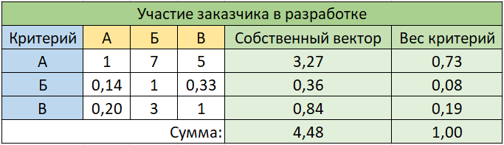

Рисунок . Сравнение по критерию "Участие заказчика в разработке"

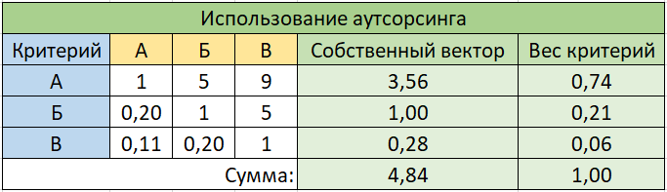

Рисунок . Сравнение по критерию "Использование аутсорсинга"

Для определения наилучшей альтернативы вычисляются показатели качества по формуле:

 (1)

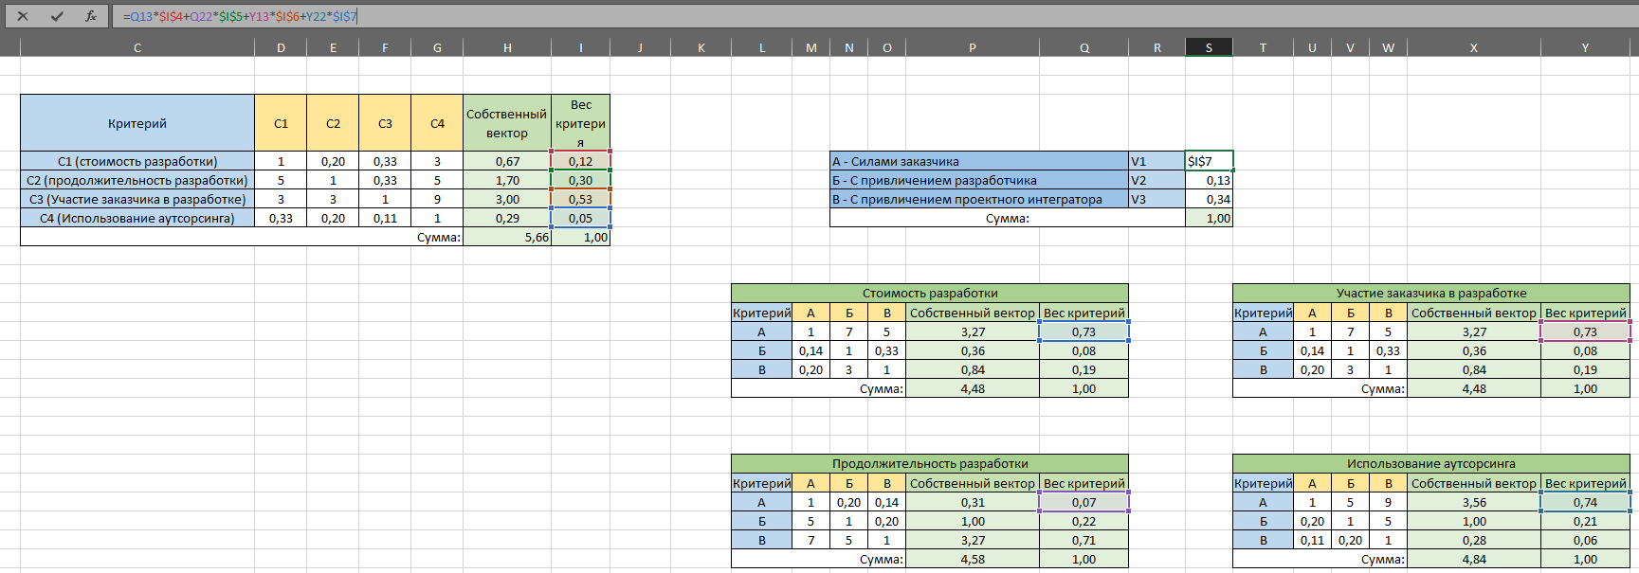

Рисунок . Расчет показателей качества

Вычислим коэффициенты качества:

V1 = 0,73*0,12+0,07*0,30+0,73*0,53+0,74*0,05 = 0,53

V2 = 0,08*0,12+0,22*0,30+0,08*0,53+0,21*0,05 = 0,13

V3 = 0,19*0,12+0,71*0,30+0,19*0,53+0,06*0,05 = 0,34

Таким образом, наилучшей является альтернатива А(разработка ИС силами заказчика), имеющая значение показателя качества V1 = 0,53.

ВЫВОД

В процессе выполнения работы были получены навыки оценки многокритериальных альтернатив проекта реализации ПИС в организации.